### 

### **Paroisse Sainte Marie des Sables d’Olonne**

**17 Septembre 2023 – 24ème Dimanche du Temps Ordinaire A**

***«Pardonne à ton prochain »***

### LITURGIE D ‘ OUVERTURE

***Procession d’entrée***: La Croix, les Servants d’autel le prêtre

***Chant d’entrée*: « Nos voix s’élèvent »**: **Chant N°15**

***Mot d’accueil*:** Le célébrant

***Rite pénitentiel :* Saint Vincent de Paul Al 51-69**

***Gloire à Dieu*** : **Saint Vincent de Paul 231**

***Prière d’ouverture*** Missel

LITURGIE DE LA PAROLE

***1ère lecture*:** Lecture du Livre Ben Sira le Sage (Si 27,30-28,7)

***Psaume: 102* : « Le Seigneur est tendresse et pitié, lent à la colère et plein d’amour ! »**

AELF Musique Robert page 78 ***(La partition a été envoyée par mail aux animateurs et organistes. Si vous ne l'avez pas reçue, envoyez un courriel à*** [***paroissedesolonnes@gmail.com***](mailto:paroissedesolonnes@gmail.com) ***en précisant votre nom et votre relais)***

***2ème lecture :*** Lecture de la lettre de Saint Paul apôtre aux Romains (Rm 14, 7-9)

***Acclamation de l’Evangile : 374***

***Alleluia ! Alleluia !****Je vous donne un commandement nouveau, dit le Seigneur : « Aimez-vous les uns les autres, comme je vous ai aimés. »****Alleluia !***

**Evangile**de Jésus Christselon Saint Matthieu (Mt18 , 21- 35)

***Homélie***

***Profession de foi :*** au choix du célébrant

***Prière universelle*** : le célébrant …

***Refrain*** : « **Notre Père, notre Père nous te supplions humblement ! »**

***Prière de conclusion*** : le célébrant …

***Quête*:** Notre offrande de ce jour est destinée à la paroisse.Merci de votre générosité.

## LITURGIE de l’EUCHARISTIE

***Prière sur les* offrandes**  Missel

***Sanctus*: Saint Vincent de Paul 639**

***Prière eucharistique****:*

***Anamnèse :* Saint Vincent de Paul Al 51-69**

***Notre Père :*** lu

***Agneau de Dieu*: Saint Vincent de Paul 931**

***Chant de communion : « La terre a donné son fruit »*(T 532) Chant n° 14**

***Prière après la communion :*** Missel

LITURGIE de l’ENVOI

***Avis d’annonces :***

***Bénédiction*:** le célébrant …

**Allez porter l’Evangile du Seigneur !  *Nous rendons grâce à Dieu !***

***Chant final : rogue… ou ….***

**« *Chantons sans fin le nom du Seigneur » (EDI 15-85)*** **Chant N°8, couplet 6**

**PRIERE UNIVERSELLE**

17 septembre 2023 –24èmeDimanche du Temps Ordinaire A

***Important****: La personne qui lit les intentions de prière reste à l’ambon après la lecture de la prière universelle,* et se tourne vers le prêtre*jusqu'à la fin de la conclusion par le célébrant.*

**Introduction***lue par le président*

*«*Elargissons notre prière à la dimension de l’amour sans mesure que Dieu porte à tous ses enfants »

REFRAIN : « Notre Père, notre Père nous te supplions humblement ! »

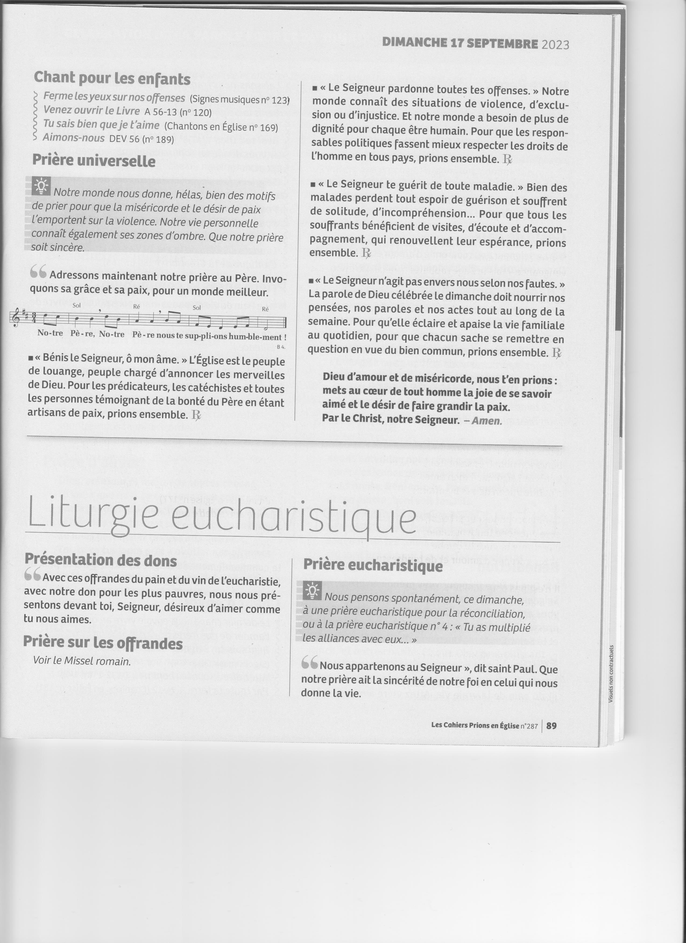

1. Dieu notre Père nous te prions pour ton Eglise, qu’elle demeure le signe du pardon et de la miséricorde dans le monde. Que chaque homme, quelle que soit sa faute, y trouve une main tendue et une parole qui sauve. R/
2. Dieu notre Père nous te prions pour notre monde déchiré par les violences qui se multiplient. Guide les responsables des peuples sur le chemin de la réconciliation et de la paix. R/
3. Dieu notre Père nous te prions pour notre communauté. Enlève de nos cœurs toute trace de haine, de jalousie ou de mépris, et fais grandir en nous la joie d’être aimés et pardonnés. R/
4. Dieu notre Père nous te prions pour les pauvres, les jeunes sans espoir, les étrangers rejetés de tous côtés, et tous ceux qui sont enfoncés dans l’échec. Que par nos actions s’ouvre pour eux la perspective d’un avenir meilleur./ R

**Conclusion** *lue par le célébrant*

« Dieu notre Père, ta seule puissance c’est ton amour. Tu l’offres sans condition. Viens en aide à tous ceux qui te cherchent et donne-nous ton regard plein d’amour et de vérité par Jésus, le Christ, notre Seigneur.»